5.11. Контур КОНКУРЕНТНОЕ ИСПОЛЬЗОВАНИЕ ОГРАНИЧЕННОГО РЕСУРСА

Контур КОНКУРЕНТНОЕ ИСПОЛЬЗОВАНИЕ ОГРАНИЧЕННОГО РЕСУРСА формируется из двух контуров САМОУСИЛЕНИЕ и работает с ограниченным разделяемым ресурсом.

БИЗНЕС-МЕТАФОРА 1

Рассмотрим добычу нефти из одного месторождения двумя нефтяными компаниями, причем каждая ежегодно увеличивает свою добычу на 10%.
Пусть затраты компании окупаются при добыче более 60% нефти месторождения. Тогда, при равных возможностях, ни одна компания не окупит своих затрат. Если же одна из компаний будет иметь достаточно преимуществ (больше вкладывать в разработку, применять более эффективные технологии и т.д.), то она может добыть более 60% нефти. В этом случае у конкурирующей компании нет шансов даже оправдать свои издержки.
Подобную экстремальную бизнес-ситуацию можно назвать "всё для одного или ничего для всех".

БИЗНЕС-МЕТАФОРА 2

Пусть две компании осваивают рынок для своей продукции, пытаясь делить его между собой. Предположим также, что каждая компания увеличивает свою долю рынка на 10% ежегодно. В таком режиме компании поделят рынок поровну. Если же одна из компаний будет иметь некоторое рыночное преимущество, то большую часть рынка завоюет она. Тем не менее, целиком рынок не будет принадлежать ни одной из компаний.
Захватить максимальную долю рынка компания сможет лишь тогда, когда другой компании будет принадлежать минимальная доля рынка. А если сложилась такая ситуация, что на рынке выгодно присутствовать, занимая около 50% или более его объема, то скорее всего успеха добьется только одна компания.
Самая эффективная стратегия управления подобной бизнес-ситуацией - организовать обратную связь между долей компании на рынке и активностью этой компании. В этом случае доля рынка будет увеличиваться, а последствия от негативных воздействий со стороны конкурента - уменьшаться. Здесь так же, как и в бизнес-метафоре 1, проявляется стратегическая позиция менеджмента "всё для одного или ничего для всех".
Менее эффективная стратегия – пытаться поделить рынок административными мерами, не зависящими от активности компаний и не учитывающими их возможные конкурентные преимущества.

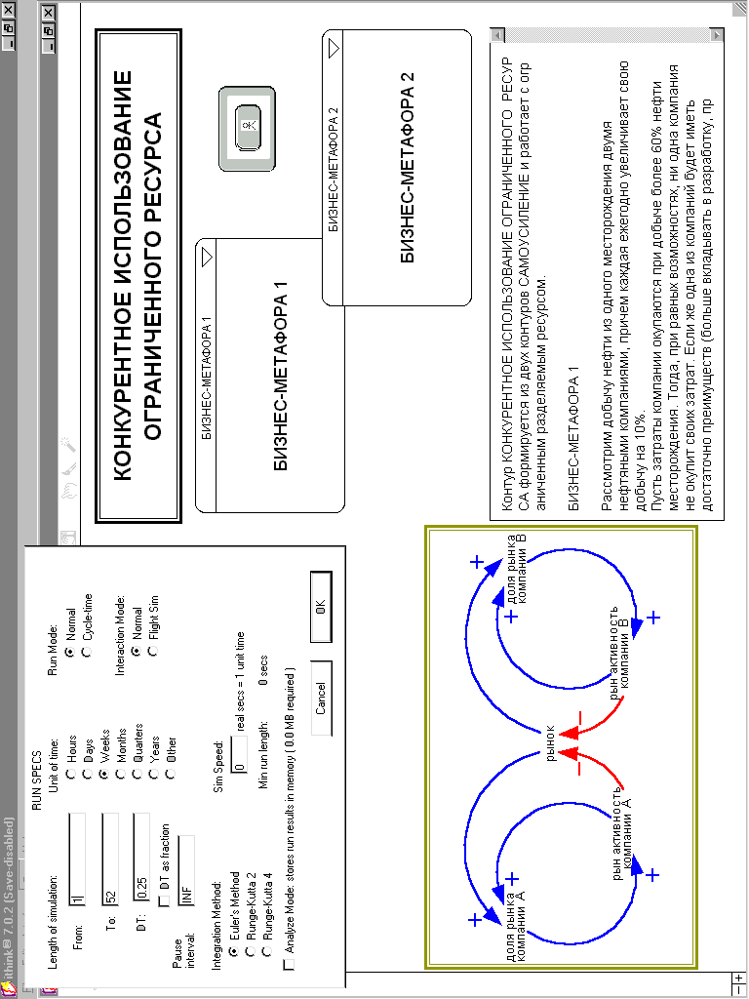
Ithink

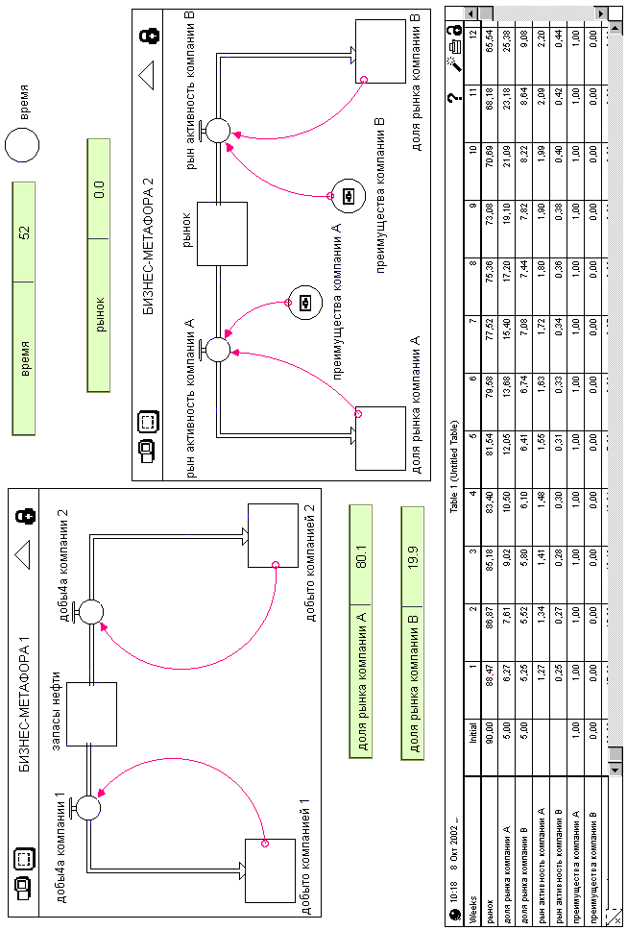
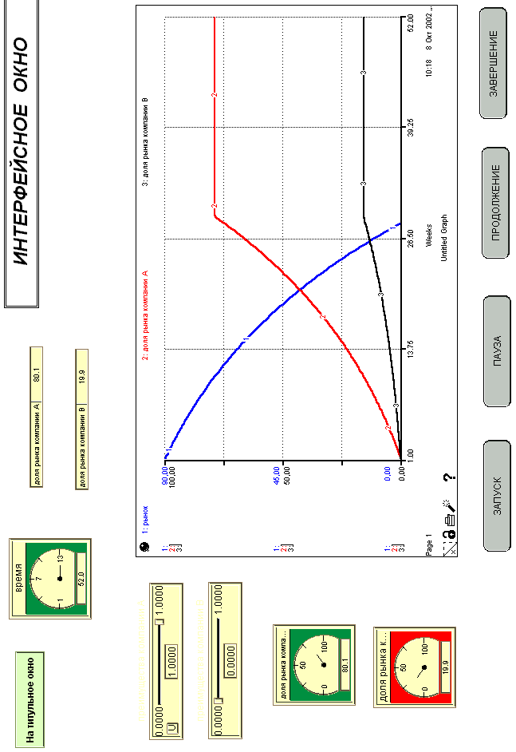

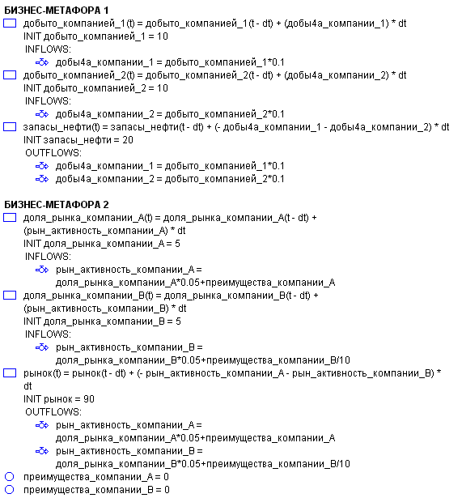

5.12. Контур СОПЕРНИЧЕСТВО СЛУЧАЙНЫХ КОНКУРЕНТОВ

Контур СОПЕРНИЧЕСТВО СЛУЧАЙНЫХ КОНКУРЕНТОВ формируется из трех рефлексивных контуров САМОУСИЛЕНИЯ и двух УРАВНОВЕШИВАНИЯ.

БИЗНЕС-МЕТАФОРА 1

Пусть компания, занимающаяся продажей и послепродажным обслуживанием некоторого высокотехнологичного оборудования, состоит из двух соответствующих подразделений.
Первый контур самоусиления формируется из концептов интенсивности продаж, объема продаж и положительной обратной связи от объема продаж к интенсивности продаж через активность маркетинга. Тогда, чем больше компания продает, тем проще ей через маркетинг привлекать новых клиентов.
Второй контур самоусиления построен аналогично и отображает активность послепродажного обслуживания. Положительная обратная связь от объема обслуживания к интенсивности послепродажного обслуживания через соответствующую активность маркетинга интерпретируется метафорическим объяснением, формируемым как "подразделению проще привлекать сторонних клиентов при большем опыте послепродажного обслуживания".
Третий рефлексивный контур самоусиления формируется из концептов интенсивности продаж, объема продаж, потенциальных клиентов для обслуживания, интенсивности обслуживания, объема послепродажного обслуживания и привлекательности товара. Контур может интерпретироваться метафорическим объяснением "чем больше изделий продано, тем больше потенциальных клиентов будут нуждаться в послепродажном обслуживании". В свою очередь, "чем больше клиентов обслужено, тем меньше проблем с обслуживанием и тем выше привлекательность данного изделия", что, естественно, может повлиять на интенсивность продаж.
Казалось бы, неограниченный рост обеспечен каждому подразделению. Однако не все так просто, так как первый контур уравновешивания обусловлен наличием отрицательной обратной связи, зависящей от соотношения интенсивности обслуживания и уменьшения продаж через остаточную привлекательность "старых" товаров. И тогда, чем выше интенсивность обслуживания, тем меньше старых товаров нуждаются в замене, что в динамике ведет к уменьшению числа продаж.
Обращаем внимание на то, что второй контур уравновешивания возникает из-за отрицательной обратной связи, воздействующей на понижение качества обслуживания в зависимости от инвестиций, вкладываемых в повышение надежности. Другими словами, с повышением надежности уменьшается и потребность в послепродажном обслуживании. Таким образом, разыгрывается бизнес-ситуация, когда успешная деятельность одного подразделения может ограничить работу другого и рост эффективности деятельности компании в целом.

БИЗНЕС-МЕТАФОРА 2

Модель деятельности компании, занимающейся продажей элитных VIP-квартир и коттеджей, можно также представить диаграммой ВФП трёх рефлексивных контуров усиления и двух уравновешивания.
Первый контур самоусиления формируется из концептов привлечения потенциальных и реальных покупателей коттеджей, связанных между собой положительной обратной связью через соответствующий маркетинг продаж. Тогда, чем больше компании удается привлечь покупателей, тем большие рекламные усилия будут оправданы и, соответственно, больше покупателей будет привлекаться и в будущем.
Второй контур самоусиления построен аналогично и отображает динамику привлечения покупателей VIP-квартир. Положительная обратная связь от объема покупателей элитных квартир к интенсивности привлечения этих покупателей через соответствующую активность маркетинга интерпретируется метафорическим объяснением, формируемым как "компании проще привлекать покупателей VIP-квартир при большем опыте работы с подобными покупателями ".
Третий рефлексивный контур самоусиления формируется из концептов интенсивности привлечения покупателей коттеджей, числа покупателей коттеджей, размеров инвестиций в строительство VIP-квартир, интенсивности привлечения покупателей VIP-квартир, числа покупателей VIP-квартир и привлекательности коттеджей. Контур может интерпретироваться метафорическим объяснением "чем больше коттеджей продано, тем больше потенциальных клиентов будут нуждаться в покупке VIP-квартир ". В свою очередь, "чем больше коттеджей продано, тем меньше проблем с продажей VIP-квартир и тем выше привлекательность коттеджей", что, естественно, может повлиять на интенсивность их продаж.
И если бы на этом взаимоотношения между двумя товарными линиями компании заканчивались, то бизнес-ситуация была бы безоблачной - "неограниченный рост обеспечен каждой товарной линии". Однако не все так просто, так как первый контур уравновешивания обусловлен наличием отрицательной обратной связи, зависящей от соотношения интенсивности продаж VIP-квартир и оттока покупателей коттеджей через меру привлекательности VIP-квартир. И тогда, чем выше интенсивность продаж VIP-квартир, тем меньше привлекательность коттеджей, что в динамике ведет к уменьшению числа их продаж. Другими словами, отрицательная обратная связь отображает возможную бизнес-ситуацию, когда интенсивность покупки коттеджей может быть настолько высокой, что привлечение покупателей VIP-квартир затруднится. В то время как высокая интенсивность привлечения покупателей VIP-квартир может затруднить привлечение покупателей коттеджей.
Второй контур уравновешивания возникает из-за отрицательной обратной связи, воздействующей на отток покупателей VIP-квартир в зависимости от инвестиций, вкладываемых в строительство коттеджей.
Плодотворное управление подобной организационной структурой может стимулировать ослабление отрицательных обратных связей, стремление избавиться от негатива конкурентных внутрикорпоративных отношений между бизнесом товарных линий продажи коттеджей и VIP-квартир.

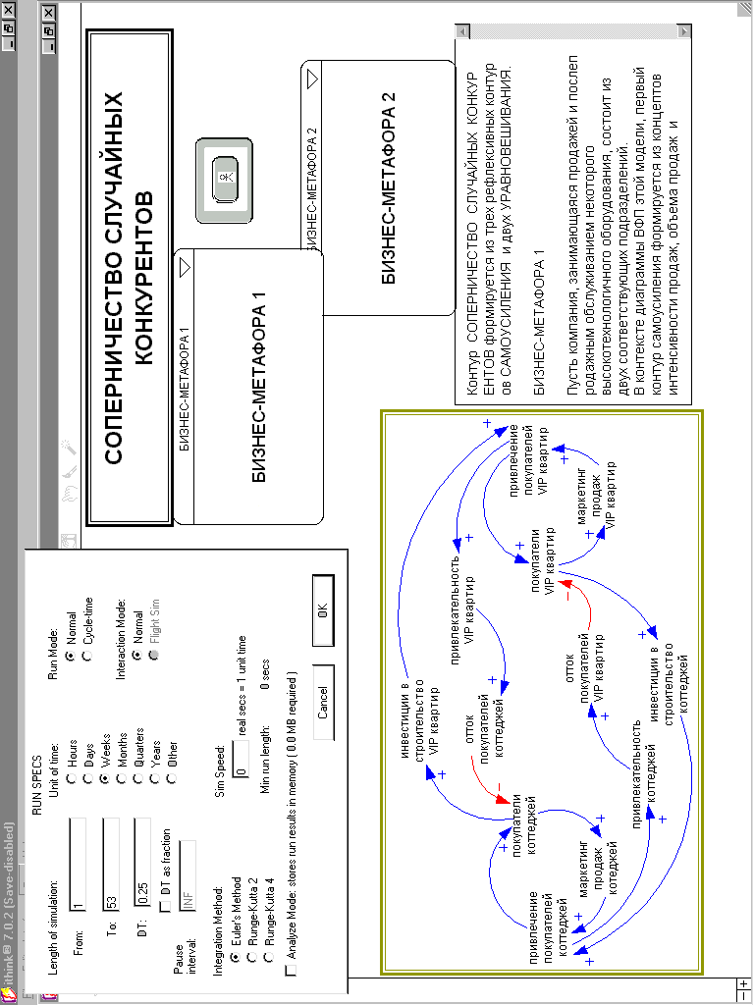
Ithink

